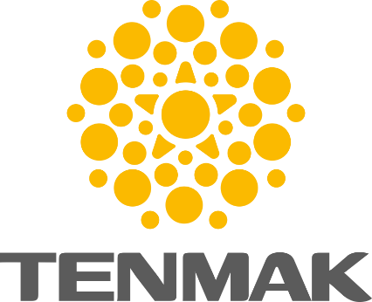

TÜRKİYE ENERJİ, NÜKLEER VE MADEN ARAŞTIRMA KURUMU
(TENMAK)

“SESAME Faaliyetlerinin Desteklenmesine İlişkin Usul ve Esaslar”
Kapsamında
Eğitim Faaliyeti Destek Talebi Formu

Adı-Soyadı
Unvanı
Eğitim Faaliyeti Başlığı
Eğitim Faaliyeti Tarihleri
Destek Talebi Tarihleri*
TC Kimlik No
Kadro Derecesi
IBAN

EKLER

Ek-1 Eğitimi düzenleyen kurum/kuruluşun kabul yazısı/davet mektubu
Ek-2 Özgeçmiş
Ek-3 Dil belgesi
Ek-4 Taahhütname
Ek-5 Kurum/kuruluş mensupları için bağlı bulunduğu kurum/kuruluş tarafından verilen ve seyahat tarihlerini kapsayan görevlendirme yazısı
Herhangi bir kurum/kuruluş personeli olmayan yüksek lisans ve doktora öğrencileri için öğrenci belgesi ve seyahat tarihlerini kapsayan yurtdışı sağlık sigortası
Ek-6 Aynı faaliyete ilişkin başka kurum/kuruluştan destek alınması durumunda, alınan desteğin kapsamı ve miktarını gösterir belge

TAAHHÜTNAME

.../…/2025 – .../…/2025 tarihleri arasında SESAME-Ürdün’e yapılacak seyahat ile ilgili olarak TENMAK tarafından şahsıma verilecek gündeliğin Resmî Gazete’de yayımlanan “Yurtdışı Gündeliklerine Dair Karar” ekli cetvelinde yer alan gündeliklerin (ülkelere göre) kadro derecesine göre %60’ı alınarak hesaplanmasını kabul ettiğimi ve “SESAME Faaliyetlerinin Desteklenmesine İlişkin Usul ve Esaslar”ı okuduğumu ve belirtilen tüm hususlara uyacağımı beyan ve taahhüt ederim.
…/…/20…

İmza

Adres: ……………………………. Ad Soyad: ………………………
…………………………………….
…………………………………….

TC Kimlik No: ……………………

